Sistema de Gestión Digital de Expedientes Clínicos
Documentación de Eventos del Sprint: Review y Retrospective
Contenido
Sprint 1 2
Sprint Review 2
Historias de usuario planificadas 2
Incremento del producto 2
Feedback recibido 2
Sprint Retrospective 3
Análisis de velocidad del equipo (Tallas de Camiseta) 3
Cálculo de velocidad 4
Inspección del Proceso (Dinámica del Equipo) 4
Metas del próximo Sprint 4

Sprint 1
Fecha de inicio: 18 de febrero de 2026
Fecha de finalización: 27 de febrero de 2026
Fecha Review/Retrospective: 03 de marzo de 2026

Sprint Review
Objetivo: Evaluar el incremento de software entregado frente al Sprint Backlog.

Historias de usuario planificadas
- Historias de Usuario (HU) comprometidas: 8
- HU Completadas: 3 completas + 1 "sobre el tiempo" (Total: 4)
- HU Pendientes: 4 (Se mueven al Backlog para re-priorizar en el Sprint Planning 2).

Incremento del producto
- HU-01 – Inicio de sesión (Talla L): Implementado con autenticación.
- HU-02 – Cierre de sesión (Talla S): Funcional al 100%.
- HU-03 – Visualización de menú por rol (M): Menú dinámico funcional.
- HU-04 – Crear expediente (M): Finalizada el sábado. Avance funcional.

Feedback recibido
- Unificar columnas de tablero (QA/Testing -> una sola).
- Configurar Pruebas Unitarias con GitHub Actions para automatizar el deploy.
- Documentar el Sprint Review y Retrospective cada que finaliza el sprint y agregar el documento al repositorio.
- Redactar una mejor descripción de las tareas técnicas en el tablero
- Manejar los roles y permisos desde la base de datos.
- Configurar dashboards y forms específicos por componente con acceso por rol desde la BD.

Sprint Retrospective
Objetivo: Evaluar la velocidad y el funcionamiento interno del equipo.

Análisis de velocidad del equipo (Tallas de Camiseta)
Para este cierre de Sprint, hemos evaluado el desempeño del equipo utilizando el sistema de Tallas de Camiseta y su conversión a puntos de historia (basados en la secuencia de Fibonacci adaptada).
**Se optó por este enfoque debido a que la moda resultó insuficiente para representar la capacidad real, dado que contábamos con una distribución uniforme de tallas (una de cada tipo) hasta la integración de la última funcionalidad Talla M entregada sobre el tiempo de cierre.
Historia de Usuario (HU) | Talla de Camiseta | Puntos Asignados | Estado
HU-01: Inicio de sesión | L | 5 | Finalizada
HU-03: Visualización de menú por rol | M | 3 | Finalizada
HU-04: Crear expediente | M | 3 | Finalizada (Sábado)
HU-02: Cierre de sesión | S | 1 | Finalizada

Cálculo de velocidad
- Velocidad Total (Sumatoria): 12 Puntos. Este es nuestro techo para el inicio del Sprint 2. ** No deberíamos comprometernos a más de 12-14 puntos para evitar sobrecarga.
- Moda de Complejidad: Talla M (Frecuencia: 2). * Interpretación: La capacidad dominante del equipo actualmente es resolver tareas de Complejidad Media. Aún nos toma un esfuerzo extraordinario (Milla Extra) sacar tareas Talla L.

Inspección del Proceso (Dinámica del Equipo)
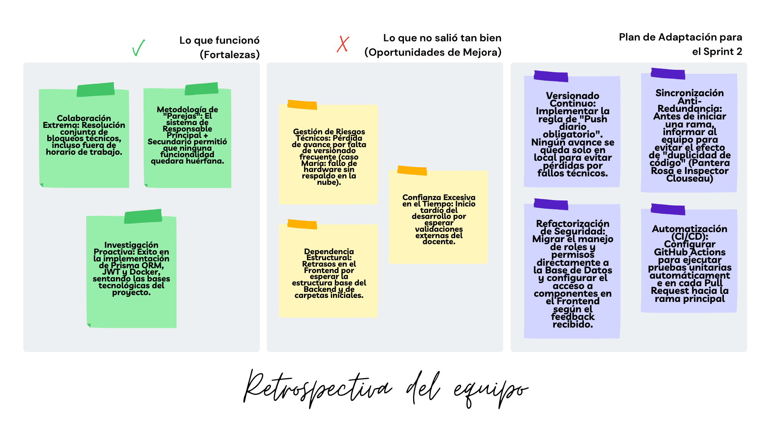
Ver diseño completo aquí

Metas del próximo Sprint
Mantener nuestra velocidad de 12-13 puntos, priorizando la estabilidad del Backend y la configuración de accesos por rol desde la base de datos.

